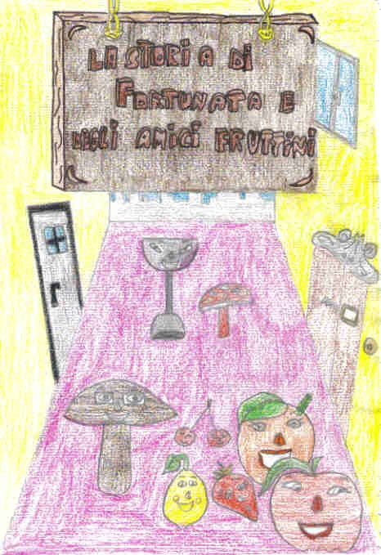
Dopo l’incontro con Chiara Patarino, autrice del libro “Fortunata arancia profumata e gli amici per la buccia” gli alunni delle classi terza e quarta della Scuola primaria di Castelveccana hanno scritto e illustrato una nuova avventura del simpatico frutto e dei suoi amici ambientata nei bei boschi di Caldè…

…chi incontreranno gli amici fruttosi, quali pericoli correranno, chi li aiuterà…

… per scoprirlo leggete questa bella storia …

ANNO SCOLASTICO 2010- 2011
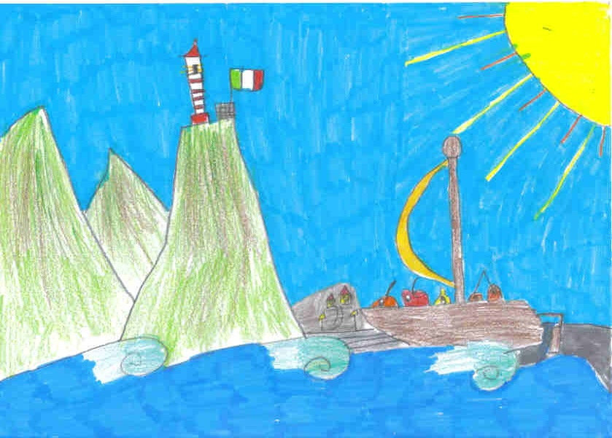
ALUNNI DELLE CLASSI TERZA E QUARTA
Avventura fruttosa
per Fortunata
e
gli amici per la buccia
SCUOLA PRIMARIA “B.GRANELLI” DI CASTELVECCANA
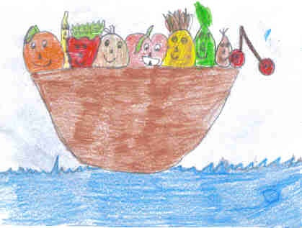
Fortunata arancia profumata e i suoi amici Limongino, Succosella e Succosina, Mela Carmela,Simona Fragolona e Cocca Albicocca stavano facendo un giro con il cocco scafo, sulle acque del lago Maggiore.
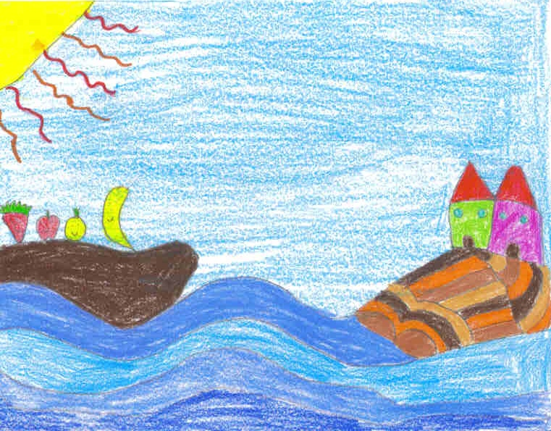

Ad un tratto sentirono uno strano ronzio, si girarono per controllare: era Frullatore che con le sue lame frullava tutto quello che trovava.
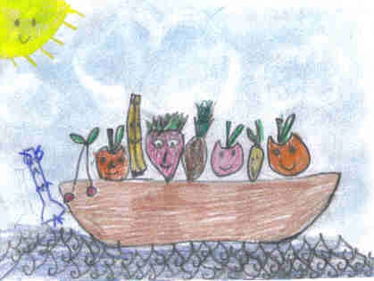
-Aiuto,aiuto-gridarono tutti insieme
-Qualcuno ci aiuti-urlò Fortunata
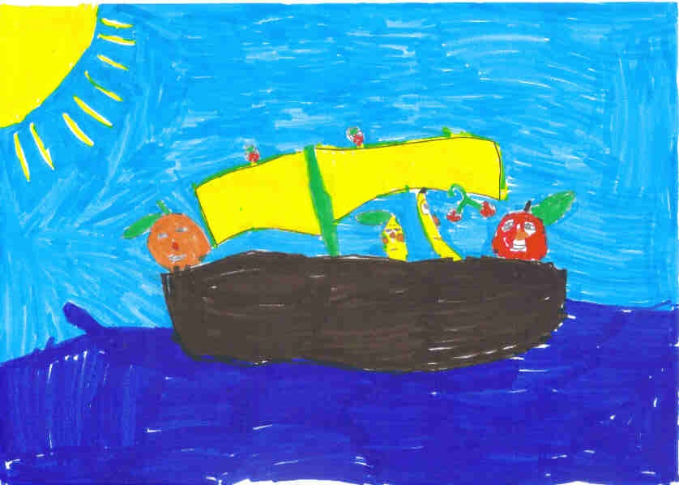
Il lago era mosso e si formavano dei grandi vortici per questo era difficile non affondare.
Ad un tratto arrivò un'onda extragrande che li travolse. Al loro risveglio si trovavano su una barca ormeggiata nel porto di Caldè.
-Dove siamo?- si chiesero guardandosi attorno.
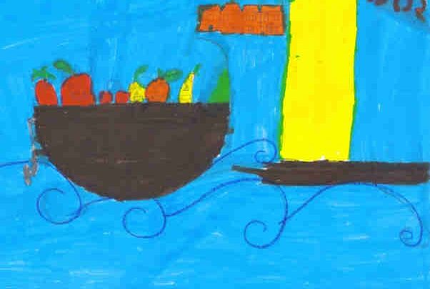
-Siamo nel porto di Caldè- disse Limongino
-Uh meno male , siamo salvi!-esclamarono tutti nello stesso momento
Gli amici si guardarono in faccia, preoccupati e nello stesso tempo contenti di aver superato indenni il pericolo.
-E adesso andiamo alla scoperta di Caldè- esclamò Simona Fragolona.
Uscirono dalla barca e incominciarono a camminare per le vie di Caldè, strette, rivestite di pavè su cui si affacciavano le case una attaccata all’altra.
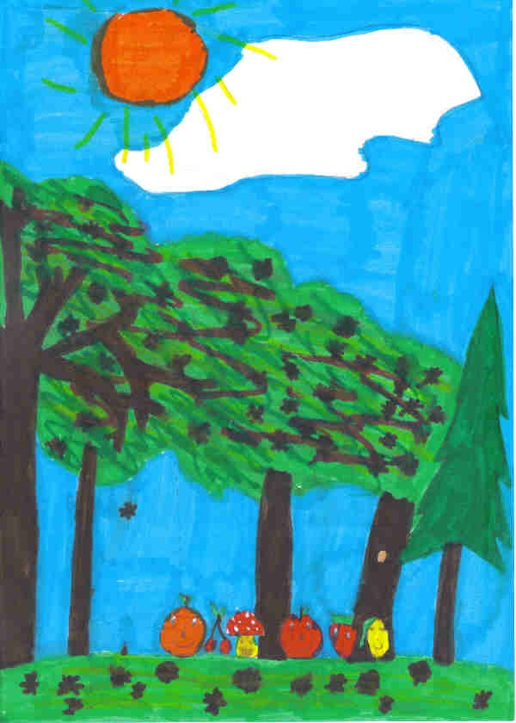
Camminarono in silenzio per un lungo tratto e si ritrovarono dopo alcune ore vicino ad un bosco.
Pensarono di essersi persi.
Appena misero piede nel bosco, sentirono un intenso profumo di foglie e di terra bagnata, ricoperta dai ricci di castagna.
Il sole di tanto in tanto si infiltrava nei rami intricati degli alberi, creando coni di luce.
Ad un tratto Mela Carmela sentì entrare delle spine nella sua polpa, esclamò:
-Ahia!- - Mi sono punta !-
- Che cosa sono queste cose appuntite? – domandò Fortunata guardando i ricci aperti e i frutti sparsi qua e là.
- Noi non lo sappiamo ! Questa cosa non l’ho mai vista in tutta la mia vita – ribattè Limongino
Poi sentirono un secondo lamento:
- Non mi avete mai visto e allora mi presento: io sono una castagna!- esclamò qualcuno
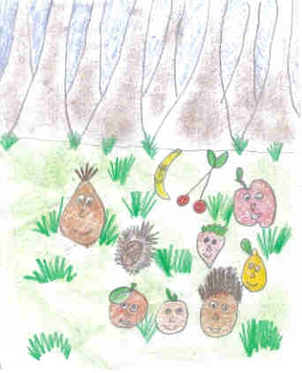
Si guardarono intorno e videro uscire da una delle tante palle spinose, che ricoprivano il terreno, uno strano frutto: era duro e piccolo con una buccia liscia e lucida di color marrone.
I frutti si guardarono in faccia, e poi a questo punto si presentarono.
- Ciao! Io sono mela Carmela –
- Invece io sono Fortunata, arancia profumata –
- Piacere io sono Limongino –
Anche lo strano frutto si presentò.
- E io sono Castagna Lagna e abito nei boschi di Caldè -
I frutti fecero subito amicizia.
Gli amici di buccia chiesero a Castagna Lagna se poteva mostrare loro il bosco, ma lei rispose :
-No, non conosco il posto perché sono appena uscita dal riccio. Mi sembra di aver sentito parlare di un fungo porcino molto saggio che sicuramente vi saprà aiutare-.
- Ma chi è questo fungo saggio- si domandarono i fruttini incuriositi.
-È un fungo che vi dirà tutto quello che volete sapere su questo bellissimo bosco- rispose Castagna Lagna.
I piccoli frutti contenti di questa informazione incominciarono a esplorare il bosco,che era pieno di pericoli:ricci,rovi e fragoline selvatiche.
-Ahia qualcosa mi ha punto,la mia buccia si è bucata -disse Mela Carmela lagnandosi.
-Non lamentarti! –replicò Fortunata arancia profumata.
I fruttini si erano dimenticati però di chiedere a castagna Lagna com’era fatto questo fungo e dove abitava.
Vagarono per il bosco,si guardarono intorno scrutando il territorio vicino ai ceppi dei vecchi alberi.
Erano esausti e scoraggiati, qualcuno cominciò a brontolare e a sbuffare.
-Non ce la faremo mai, adesso come facciamo-
si disperò Limongino.
-Uffa ,basta! Non ce la faccio più- brontolò Simona Fragolona.
-Non arriveremo mai a quel fungo- dissero scoraggiate Succosina e Succosella
Ad un tratto, giunti al limitare del bosco, come Cristoforo Colombo che gridò “terra!”così Arancia Profumata vedendo un prato immenso e verde gridò:
-Evviva siamo arrivati!!!!!-
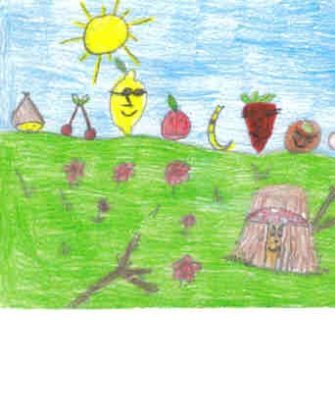
In mezzo al prato spuntava il tronco di un albero morto .
I frutti si avvicinarono e videro che era un melo e ai suoi piedi spuntava il cappello rosso, punteggiato di bianco di un fungo.
Il fungo sembrava addormentato perché era immobile e con gli occhi chiusi.
Quando gli amici fruttosi furono vicini, aprì gli occhi di colpo e chiese se cercavano qualcosa, o qualcuno.
Quando sentì che stavano cercando il saggio fungo porcino, disse in tono convincente:
- Sono io il saggio fungo porcino!-
I giovani frutti non sapevano che stava mentendo e si lasciarono convincere.
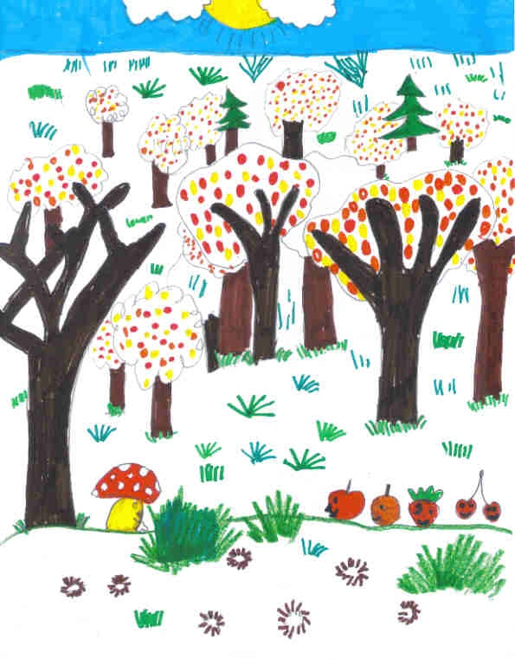
Mele Carmela, incuriosita, iniziò a fargli tante domande.
-Qual è la strada per tornare al lago?-
-Perché hai il cappello rosso e bianco?-
-Perché vivi sotto un albero di mele e non in un bel prato?-
-Dov’ è la tua casa?-
Lo strano fungo, che in realtà era un’amanite, a quel punto disse:
-Quante domande!... comunque ho il cappello bianco e rosso perché vengo dal sud America e abito in questo bellissimo prato-
-Vorremmo conoscere meglio questo bosco e ritrovare la strada per tornare a casa perché pensiamo di esserci persi!- esclamarono tutti insieme.
-State molto attenti: il bosco è infestato da piante carnivore! Quando si alza il vento gli alberi si inclinano e la chioma divora ogni cosa che passa… specialmente dei fruttini gustosi come voi - disse in tono minaccioso l’amanite.
Aggiunse di stare attenti perché i fiumi erano popolati da pesci velenosi e fruttivori.
Inoltre quando pioveva cadevano dal cielo frullatori accesi che frullavano tutto ciò che trovavano e infine potevano correre il rischio di essere inghiottiti dai ruscelli che scorrevano qua e là.
I frutti impauriti si allontanarono dal fungo.
Dall’alto del suo ramo una mela gialla che si chiamava Solaria aveva sentito tutto e disse ai fruttini:
- Non credete alle parole di quel fungo! È Amanita, un fungo cattivo che tutti nel bosco evitano. Il saggio fungo porcino che state cercando si trova sotto una vecchia betulla morta.
-Ma allora quel fungo ci ha imbrogliati ! –esclamò Cocca Albicocca arrabbiata.
-Sì, ha approfittato di noi perché non conoscevamo questo bosco- gridarono in coro Succosina e Succosella, le ciliegine.
Gli amici allora ripresero il cammino ed ad un certo punto trovarono un torrente, ma senza problema lo attraversarono usando dei rami come passerella.
Purtroppo i guai non erano finiti… infatti il sentiero si divideva.
Limongino, arrabbiato per il contrattempo, tirò un calcio a un sasso che rotolò e finì in un burrone rimbombando.
-Come facciamo adesso a trovare il sentiero giusto? – esclamarono tutti gli amici.
-Dobbiamo andare nel sentiero a destra dove non c’è il burrone – affermò Mela Carmela.
Cammina cammina gli amici arrivarono vicino a una betulla morta.
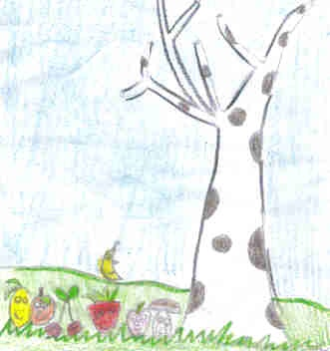
I frutti corsero a cercare il fungo nascosto dall’erba.
Lo trovarono: ma era proprio lui?
Non era un fungo cattivo come quello di prima?
Guardandolo capirono subito che era lui:
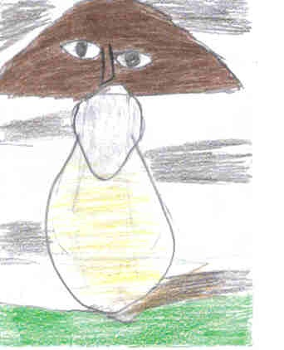
-Guardate è lui, finalmente l’abbiamo trovato!- annunciarono Bananina e Cocca Albicocca.
- Ha il cappello marrone, il gambo solido e bianco e il sotto del cappello bianco ha molti pori- dissero in coro le ciliegine.
- Puoi aiutarci a trovare la strada per tornare a casa? Non sappiamo più dove ci troviamo! -esclamò Limongino
- E per di più non abbiamo nemmeno la barca!- disse sconsolata Fortunata.
- Non preoccupatevi! Siete nel bosco di Caldè: non può capitarvi nulla di male – disse il fungo saggio – per tornare a casa percorrete il sentiero a nord che vi porterà alla spiaggia. Cercate qualcosa che stia a galla e potrete tornare dalle vostre fruttuose famiglie e dagli amici per la buccia-.
Ascoltate le parole del saggio fungo, i fruttini dissero:
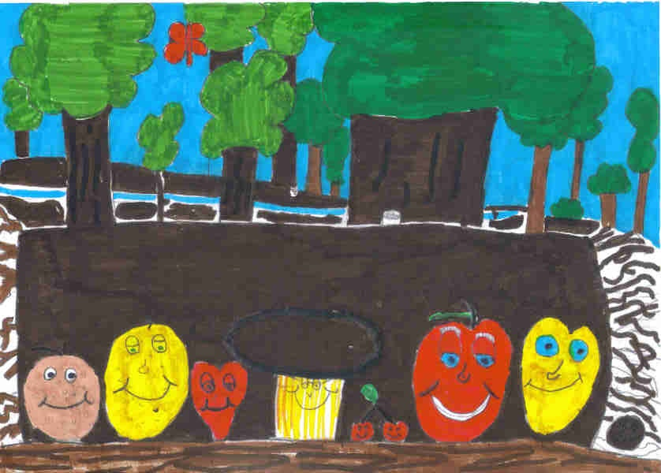
-Grazie fungo saggio, ciao!-
-Prego! Passeggiando nel bosco guardatevi intorno: vedrete tante altre cose belle! Arrivederci- concluse Fungo saggio.
Durante il viaggio di ritorno i fruttini videro davvero cose meravigliose e nuove alla loro vista.
Ad un certo punto, lungo il sentiero, Simona Fragolona urtò un cestino della spazzatura da cui cadde una grossa ciotola di plastica.
Limongino disse:
- Amici guardate: che bella ciotolona di plastica! .
- Potremmo usarla per tornare a casa – esclamò Mela Carmela
- È un’ottima idea!- aggiunse Simona Fragolona
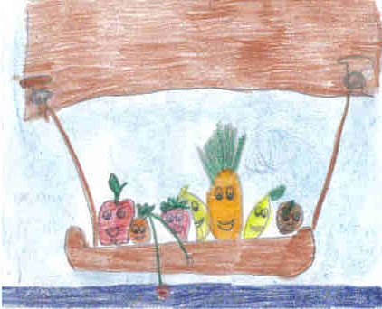
Il viaggio di ritorno fu molto veloce e una volta a casa raccontarono a tutti gli amici per la buccia la loro bellissima avventura a Caldè.
LE AUTRICI
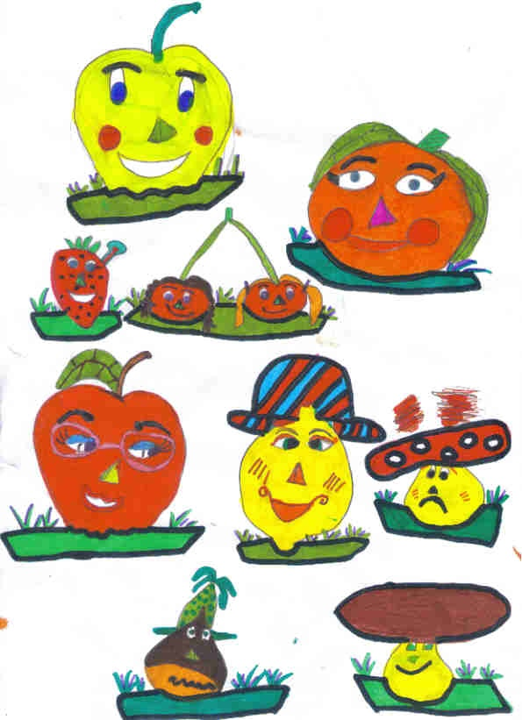
ISABELLA CUSATELLI
MARTINA SANSONE

GIORGIA GIOVANELLI
FRANCESCA SPOZIO

GRETA AMBROSETTI
RACHELE BONORA

SUSANNA FAZZI

DEBORAH TESSI
ELENA ROSSI

NICOLETTE FABIANO
ISABELLLA PARODI
IRENE COGODI
EMANUELA ROSSI

VIRGINIA BATTISTON
MATILDA PETROLO

GLI AUTORI
MARCO RUZZONI
ALESSIO COSTA
ELIAS BARASSI
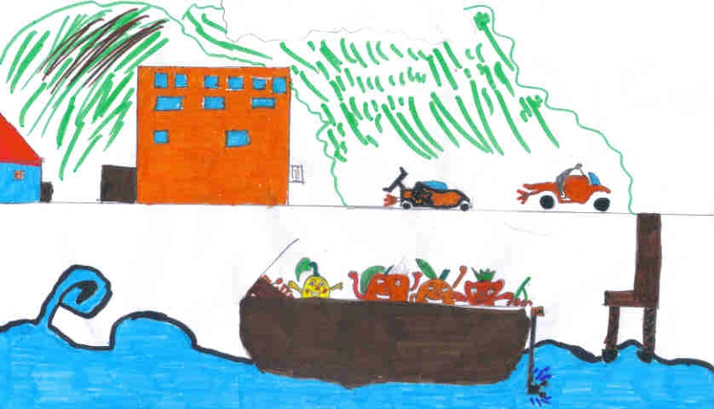
RICCARDO VAGLIANI
ALESSANDRO GIANOLI
FILIPPO MELONI
STEFANO COSTANZO
EDOARDO BAROZZI
MARCO MAINO
LORENZO OSCULATI
ALESSANDRO FORMA
ALESSANDRO MARAGNI
MATTEO PICCININI
MARTINO LAROCCA
NICOLÒ SCHINCAGLIA
RICCARDO VECCHIO
ANDREA CATTÒ
GEREMIA CALONI
LORENZO CONTE

